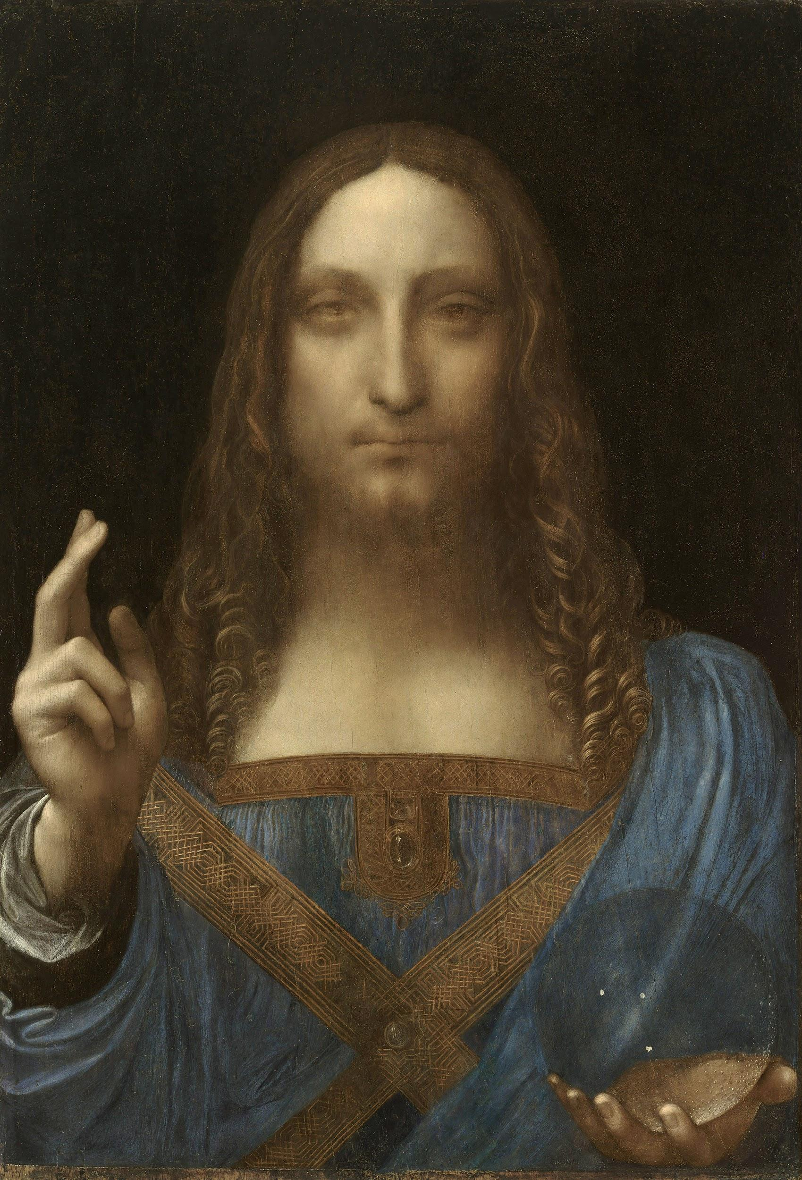
da Vinci, L. (1500 aprox.). Salvator Mundi [Pintura: óleo sobre madera de nogal]. Wikimedia Commons. https://commons.wikimedia.org/wiki/File:Leonardo_da_Vinci,_Salvator_Mundi,_c.1500,_oil_on_walnut,_45.4_%C3%97_65.6_cm.jpg
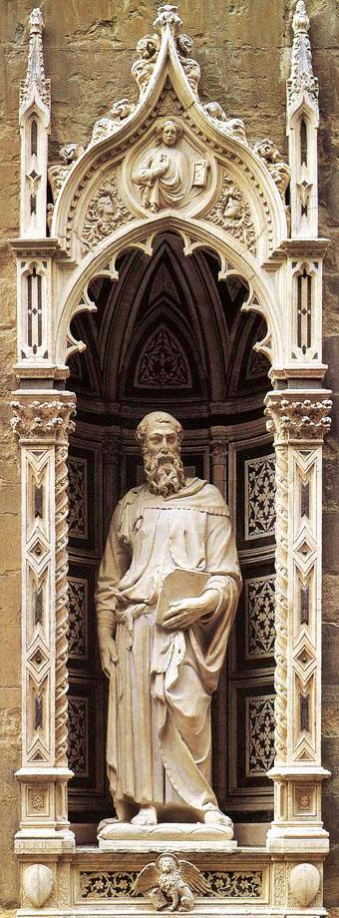
Donatello. (1411-1413). San Marcos [estatua de mármol]. Wikimedia Commons. https://commons.wikimedia.org/wiki/File:Stmark.jpg
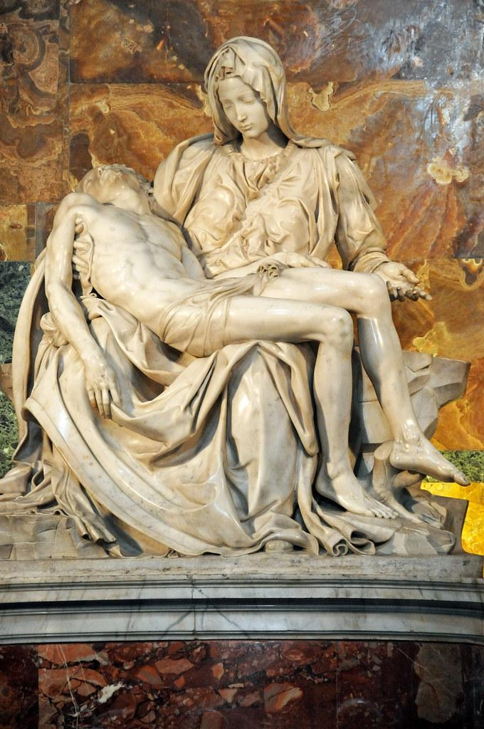
Miguel Ángel. (1498-1499). Pietà [estatua]. Wikimedia Commons. https://commons.wikimedia.org/wiki/File:Michelangelo%27s_Piet%C3%A0,_St_Peter%27s_Basilica_(1498%E2%80%9399).jpg
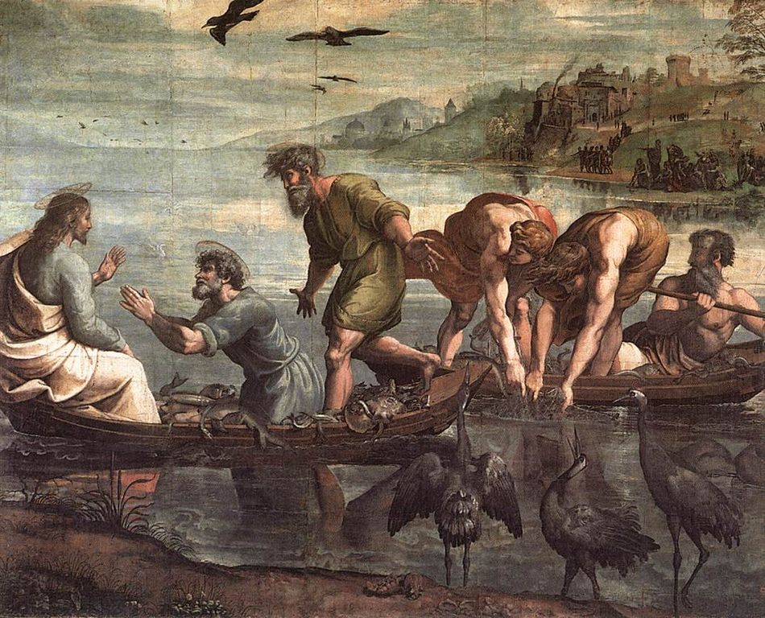
Rafael. (1515). La corriente milagrosa de peces [pintura]. Wikimedia Commons. https://commons.wikimedia.org/wiki/File:V%26A_-_Raphael,_The_Miraculous_Draught_of_Fishes_(1515).jpg

